J.Hakanen Oy
Ilmanvaihtokanavien puhdistus
Tarkastus- ja puhdistuspöytäkirja
Pähkinänsärkijän päiväkoti
17.8 – 6.9.2012

Ilmanvaihtokanavien puhdistuspöytäkirja

Kohde: Pähkinänsärkijän päiväkoti
Kohteen osoite: Pähkinätie 2, Vantaa

Tilaaja: Vantaan kaupunki
Tilaajan osoite: Tuupakankuja 2, 01740 Vantaa
Tilaajan edustaja: Pertti Jäppinen
Edustajan yhteystiedot: 0400 414165

Toimittajan tiedot: J. Hakanen Oy
Vernissakatu 5 B 68, 01300 Vantaa
040 5155037

Työ suoritettu ajalla: 17.8 - 6.9.2012
Työn suorittanut: J.Hakanen Oy

Kohteessa käytetyt työmenetelmät
1 | Imurointi | 4 | Pesu
2 | Alipaineistus | 5 | Kaavinta/Harjaus
3 | Koneellinen harjaus | 6 | Pika-/tarkistusluukun asennus

Puhdistetut osa-alueet | Käytetyt menetelmät
Kaikki tulo- ja poistoilmakanavat, -venttiilit, -koneet/huippuimurit | 1,2,3,4,5,6
Keittiön rasvakanavisto, -huuvat/rasvasuodattimet ja huippuimuri
Suodattimet vaihdettu
Tulo- ja poistoilmakammiot

Huomiot. | kuva nro.
Tulo- sekä poistopääte-elinten mineraalivillat vaihdettiin Dacroniin

Asennetut PL:t, ym. tarvikkeet | Määrä
Puhdistusluukku P160 | 6 kpl
Puhdistustulppa | 11 kpl
Dacron | 4 m2
liima | 2 prk
iv-teippi | 2 rll

Käytetyt työtunnit

1.Janthong
Pvm. | Tehdyt työt | Tunnit
17.8.2012 | poistoilma | 6
20.8.2012 | poistoilma | 8
21.8.2012 | poistoilma | 8
23.8.2012 | poistoilma | 9
24.8.2012 | tuloilma | 8
3.9.2012 | tuloilma | 10
4.9.2012 | tuloilma | 10
5.9.2012 | tuloilma | 9
6.9.2012 | tuloilma | 10
 | pöytäkirja | 1
 | Yhteensä | 79

2. big

Pvm. | Tehdyt työt | Tunnit
17.8.2012 | poistoilma | 6
20.8.2012 | poistoilma | 8
21.8.2012 | poistoilma | 8
23.8.2012 | poistoilma | 9
24.8.2012 | tuloilma | 8
3.9.2012 | tuloilma | 10
4.9.2012 | tuloilma | 10
5.9.2012 | tuloilma | 9
6.9.2012 | tuloilma | 10
 | Yhteensä | 78

3.Eki
Pvm. | Tehdyt työt | Tunnit
17.8.2012 | poistoilma | 6
20.8.2012 | poistoilma | 8
21.8.2012 | poistoilma | 8
23.8.2012 | poistoilma | 9
24.8.2012 | tuloilma | 8
3.9.2012 | tuloilma | 10
4.9.2012 | tuloilma | 10
5.9.2012 | tuloilma | 9
6.9.2012 | tuloilma | 10
 | Yhteensä | 78

Kaikki tunnit yht: 235h

Kohteen vertailukuvat ennen ja jälkeen työn suorittamisen
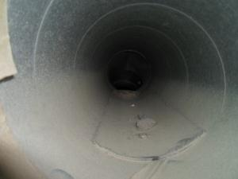 ennen puhdistusta | 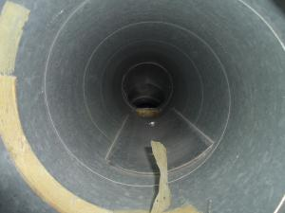  puhdistettuna
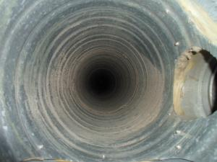 ennen puhdistusta | 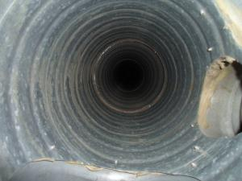  puhdistettuna
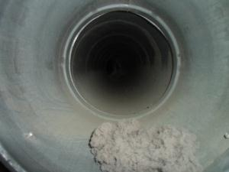  ennen puhdistusta | 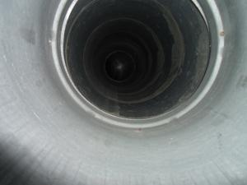  puhdistettuna
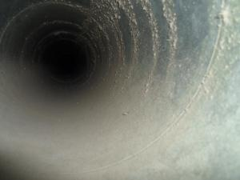  ennen puhdistusta | 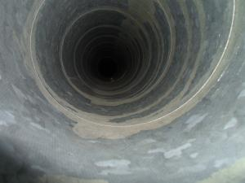  puhdistettuna
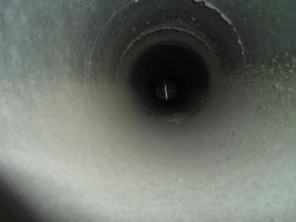  ennen puhdistusta | 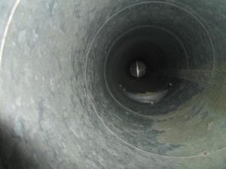  puhdistettuna
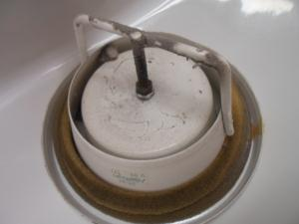ennen puhdistusta | 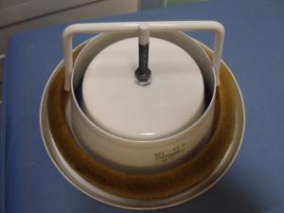  puhdistettuna
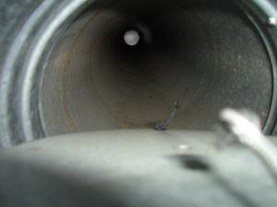ennen puhdistusta | 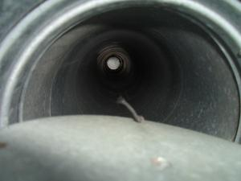  puhdistettuna
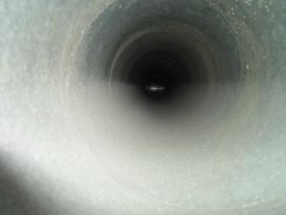 ennen puhdistusta | 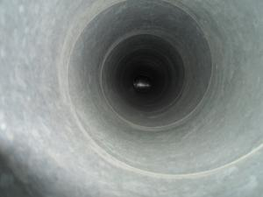  puhdistettuna

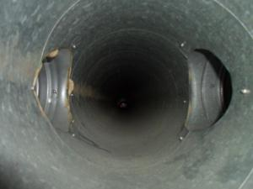ennen puhdistusta | 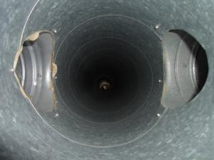  puhdistettuna
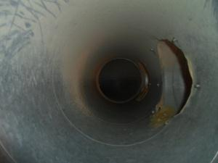  ennen puhdistusta | 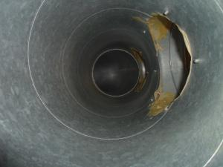  puhdistettuna
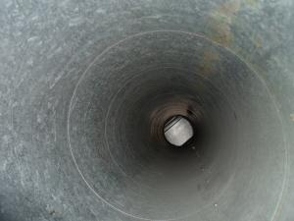  ennen puhdistusta | 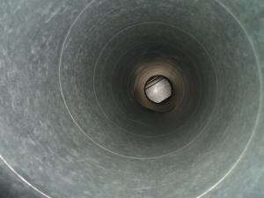  puhdistettuna
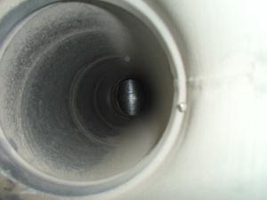  ennen puhdistusta | 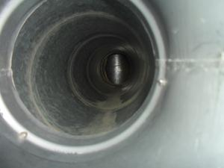  puhdistettuna
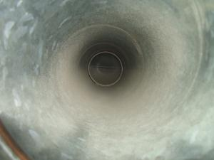ennen puhdistusta | 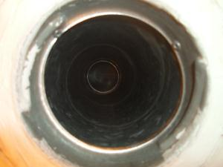  puhdistettuna
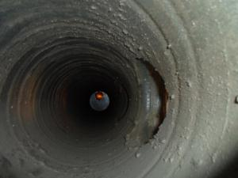ennen puhdistusta | 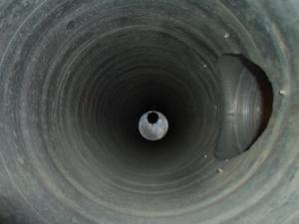  puhdistettuna

